Oblastný futbalový zväz Považská Bystrica
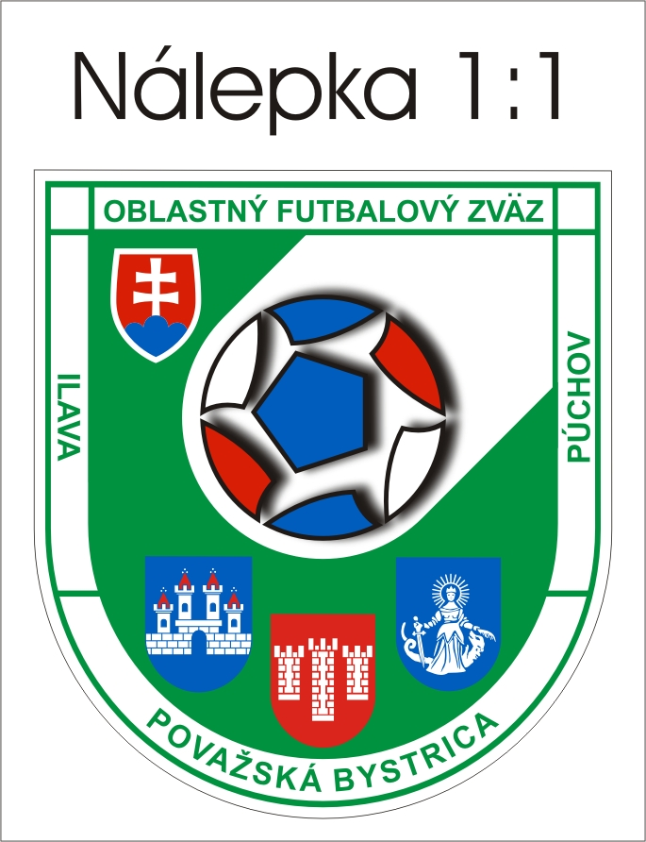
Nominácia hráčov hráčov pred krajským kolom halového turnaja.

Zraz na futbalovom štadióne v Pov.Bystrici dňa 18.10.2019 o 17,00hod
Kategória U-11 ročník 2009.

Č. MENO + PRIEZVISKO Klub
1. | DOHŇANSKÝ David | Pruské
2. | PREKOP Marco | Ilava
3. | KVAŠŠAY Tomáš | Brvnište
4. | ŠTULEC Kristián | Prečín
5. | BODZAN Juraj | Prečín
6. | PETRÍK Adam | Šebeštanová
7. | ČELKO Dominik | Domaniža
8. | KRČMÁRIK Tomáš | Domaniža
9. | PAVLÍK Andrej | Domaniža
10. | KNAŽEK Richard | Bolešov
11. | TOMANÍK Michal | Plevník
12. | BACULÍK Matej | Plevník
13. | LETKO Marco | Podmanín
14. | SRNEC Adam | Horovce
15. | KARAS Erik | Horovce
16. | JANÍČEK Samuel | Horovce
17. | BRTÁŇ Daniel | Košeca
18. | LAMAČKA Matúš | Kolačín
19. | KUBENA Michal | FC Púchov
20 | ONDRUŠÍK Šimon | Ilava

Tréneri družstva: Janíček Roman, Mišovec Miroslav, Janík Jozef,

Vedúci družstva: .Šulíková Kristína.............................................................

Ospravedlnenie: tel. 0905 899 468
0910 387 028

V ..Pov.Bystrici.......................... Dátum ...14.10.2019..................................

Doniesť so sebou tréningové veci .

